附件： “学工系统基本信息”操作指引

第一步：登录系统（以学生为例）
以谷歌浏览器为例，打开地址：http://www.gdou.edu.cn点击右侧 “服务大厅”图标进入

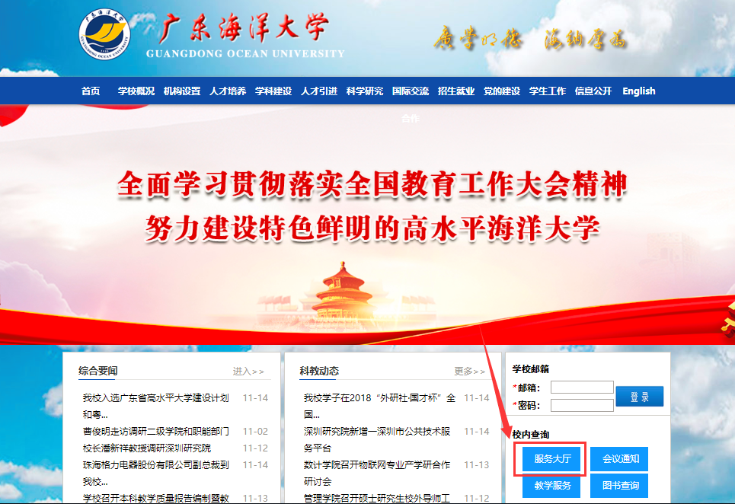
在打开的服务大厅首页上，点页面中间或者右上角红框的“登录”，进入登录页面
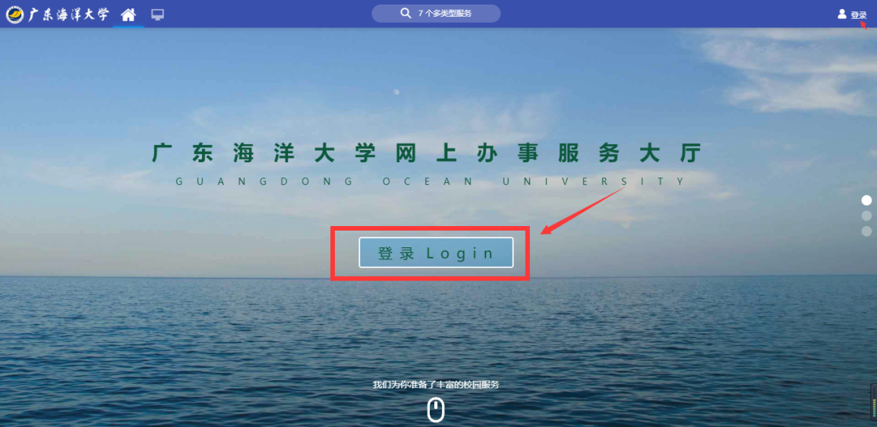
·在统一身份认证登录页面：

2015级、2016级输入用户名（学号）和密码（初始密码为学号），以及验证码，点击登录按钮

2017级、2018级输入用户名（学号）和密码（初始密码为身份证后六位），以及验证码，点击登录按钮

登陆后可修改密码
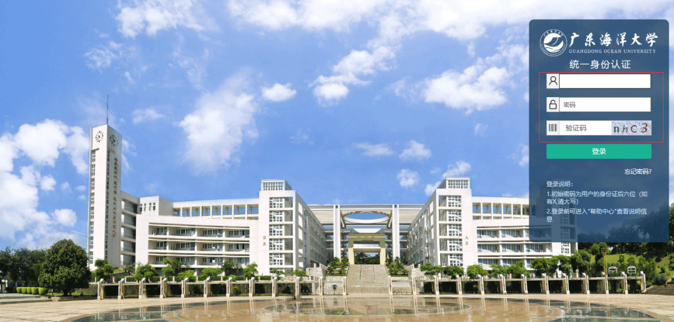

第二步:
在“服务大厅”搜索“基本信息”服务，点击进入；

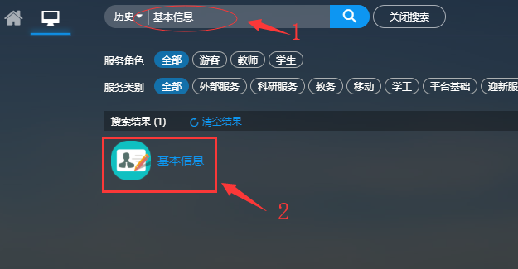
点击：“进入服务”
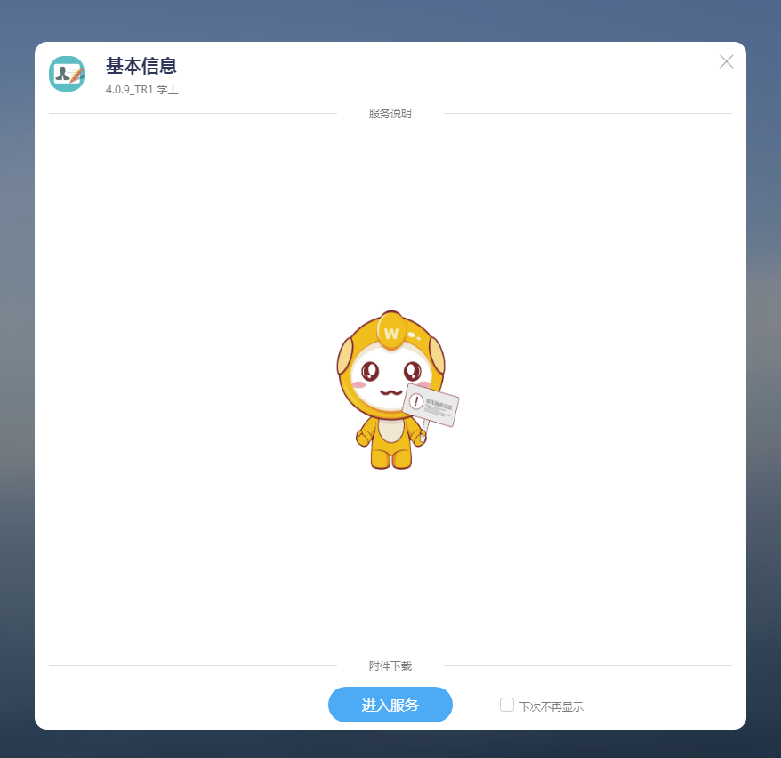
点击：“学生组”
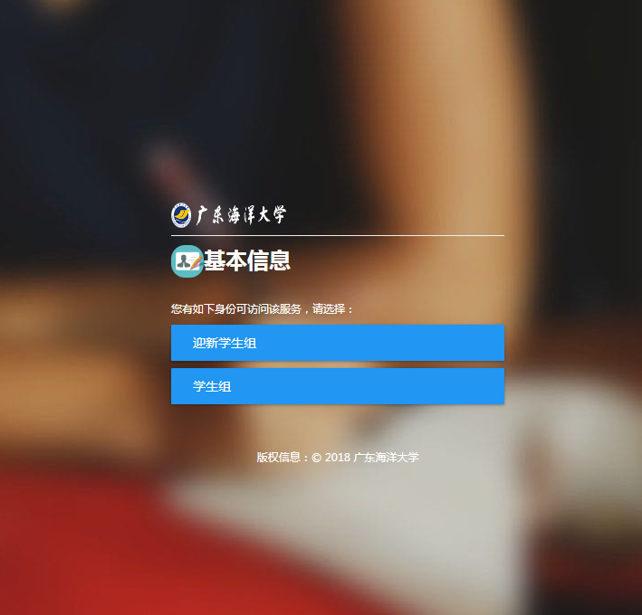
点击：“查看详情”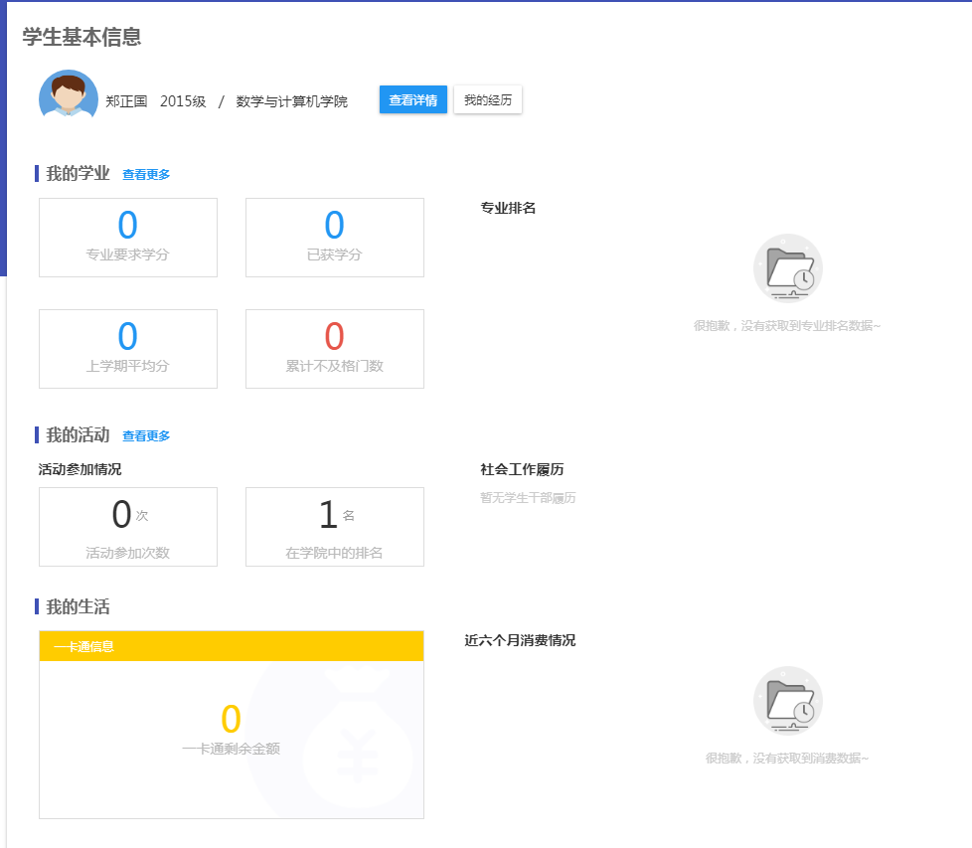

第三步：填写及确认个人基本信息；
点击“编辑”按钮，开始基本信息编辑完善
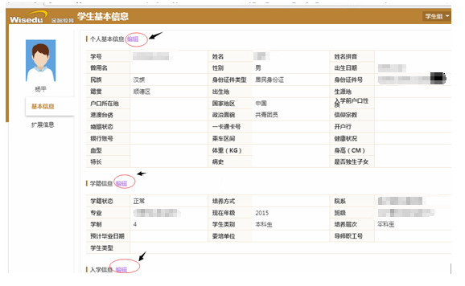

- 照片上传：需上传个人证件照

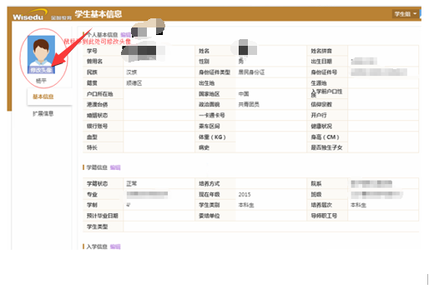
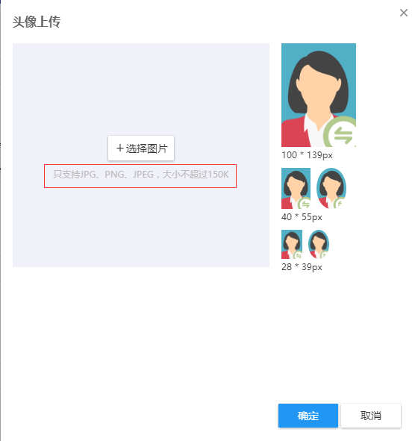

（注意照片上传格式，上传正式照）比如：
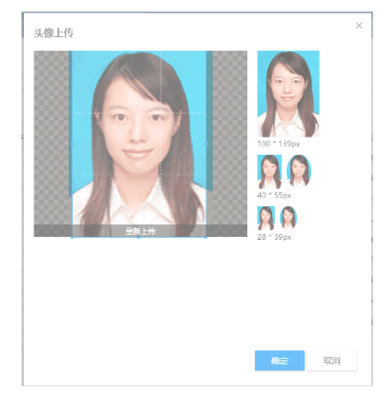

- 血型：按实际情况选择血型，如果不清楚，请选择“未知血型”。
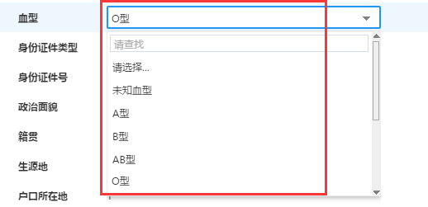
- 政治面貌：按实际情况选择，如没有请选择“群众”
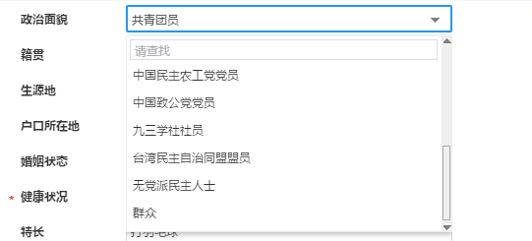

- 乘车区间：填写说明（如 湛江，广州等输入后，选择对应站点即可） （与学生证中乘车区间保持一致，主要是购买了火车票优惠卡的同学填写，没有可不填）
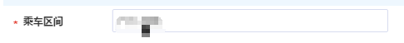
- 婚姻状况：学生个人选择“已婚”或“未婚”，家庭成员中的按实际情况填写。
- 健康状况：按实际情况选择填写。
- 特长、曾用名：按实际情况选择输入
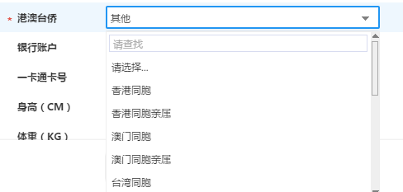
- 身高、体重：按实际情况输入，输入规范：如身高1.63M,体重100斤，按一下格式输入；
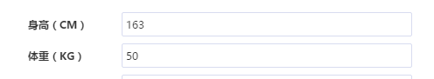
- 病史：按实际情况输入，如果没有请输入“无”。
- 入党日期：按实际加入政治面貌日期输入，如果政治面貌选择的是“群众”，可以不输入。
- 联系信息，按个人实际信息输入；
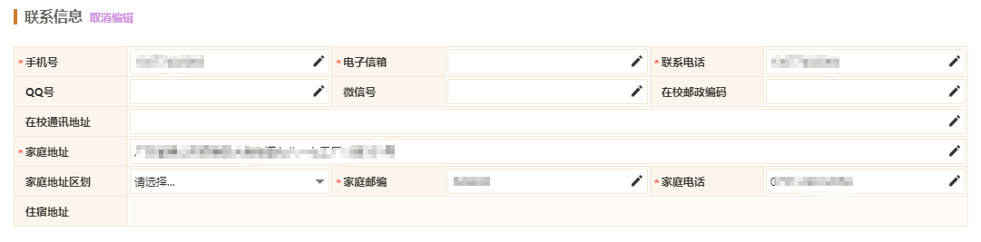

- 家庭成员维护中：家庭关系按实际情况填写，至少填写两条


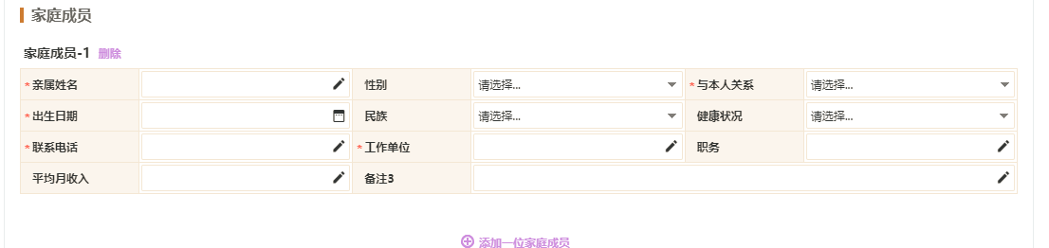

- 教育经历，点击“扩展信息”，第一个页签就是“教育经历”，注意从高中开始填写一直到大学。

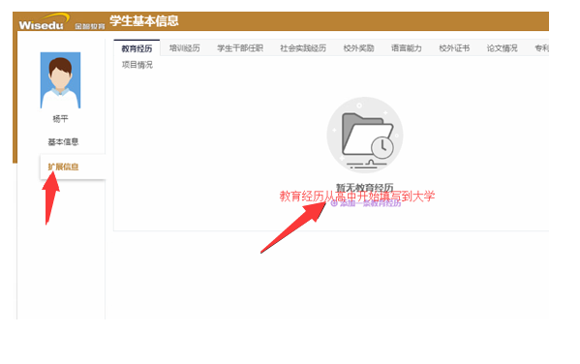
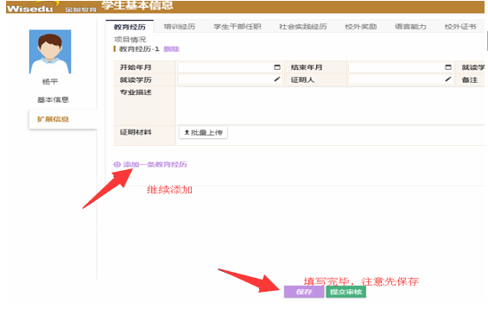

- 其余扩展信息，从培训经历到项目情况请按照实际情况如实填写。

最后一步，填写好之后，点击“提交审核”即可。

注意：点底部“撤销申请”即可重复编辑修改和“提交审核”更新信息


注意点（1、所有填写字段带 ‘※’符号的为必填字段）例如：
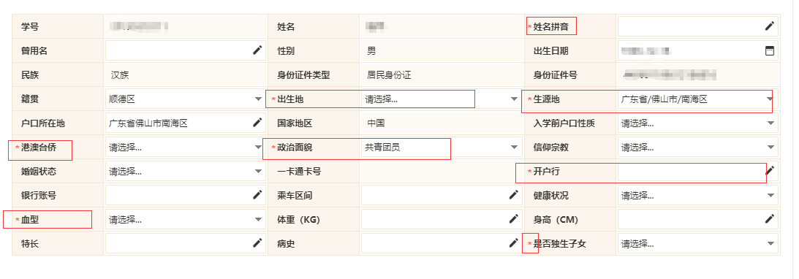
其他的字段建议能完善尽量完善，涉及后面业务开展和报表统计

2、姓名拼音字段首写字母大写即可

3、开户行和银行账户填写，因为大多数都是入学时学校统一发放的中国建设银行的卡，故开户行填写“中国建设银行”，银行账户填写对应卡号即可

4、户口所在地建议精确到省市区或省市县三级即可
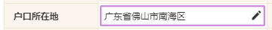
5、浏览器访问系统建议大家使用谷歌浏览器或者360浏览器极速模式

======文档结束======

